中文在线书香中国数据库介绍

- 供应商名称及介绍
中文在线数字出版集团股份有限公司（股票代码：300364）2000年成立于清华大学，为中国数字出版的开创者之一，也是全球最大的中文数字出版机构之一，于2015年1月21日在深交所创业板上市。中文在线以“数字传承文明”为企业使命，致力于成为全球领先的中文数字出版机构。中文在线以版权机构、作者为正版数字内容来源，进行内容的聚合和管理，向手机、手持终端、互联网等媒体提供数字阅读产品；为数字出版和发行机构提供数字出版运营服务；通过版权衍生产品等方式提供数字内容增值服务。作为国内数字出版的领先企业，公司形成了“一种内容、多种媒体、同步出版”的全媒体出版模式。
公司共拥有数字内容资源过百万种，签约知名作家、畅销书作者2000余位，拥有驻站网络作者超过80万名。中文在线的数字内容产品类型覆盖全面，除名家经典、青春言情、历史军事、官场职场、经管励志等文艺类作品之外，还长期储备社科和教育类内容资源，可以满足不同知识层次、不同年龄段、不同阅读目的的各类读者需求,中文在线已经成为国内最大的正版数字内容提供商之一。2009年，中文在线荣获“国家文化出口重点企业”、“全民阅读活动先进单位”等奖项；2010、2011年，中文在线连续两年荣获年度数字出版示范企业；2011年，中文在线作为唯一的数字出版企业，入选科技部“现代服务业创新发展示范企业”；2012年,国家版权局授予中文在线“全国版权示范单位”荣誉称号；2013年度获得中国版权协会颁发的“2013年中国版权最具影响力企业”；2014年度获得北京市新闻出版广电（版权）局颁发的“版权工作站”。未来，中文在线将为读者提供更多精品数字阅读内容，全力助力全民阅读和国民素质的提升。

- 书香中国数据库介绍
“书香中国”是中文在线打造的集阅读、学习、互动于一体的互联网开放式数字图书馆，旨在助力校园文化建设、提升师生人文素养、丰富师生的业余文化生活、打造书香校园的浓厚氛围。“书香中国”互联网数字图书馆提供了10万余册电子书、3万余集听书、800种电子期刊资源，师生可以直接访问“书香中国”的专属网站进行在线阅读、也可以通过“微书房”手机客户端下载阅读，全新的阅读体验和全方位的阅读服务，真正的拓展了图书馆的服务外延，增强了学生对图书馆的黏性，携一缕书香，伴学生成长！
一、“书香中国”互联网数字图书馆介绍
“书香中国”互联网数字图书馆提供丰富多彩的正版图书内容、先进的版权保护技术、完善的智能化应用和管理功能。支持通过PC网页、PC客户端、手机及Pad等多终端登陆。
以下介绍面向师生应用的“书香中国”互联网数字图书馆主要功能：
1、为每位师生构建一个云端的“个人数字图书馆”
基于互联网应用的“书香中国”全民阅读公共服务平台，为每一位师生打造专属“个人数字图书馆”，每位师生都将拥有自己的“个人虚拟书架”。每位师生都可以从平台提供的海量资源（10万种优质数字图书、3万集有声图书、800种期刊）中选取自己感兴趣的数字图书或其他资源放入自己的“个人数字图书馆”中，形成自己在网上独有的个性化图书馆。每位师生还可以在云端图书馆中保存自己所有阅读过的书籍以及读书笔记和书籍评论，并可按照日期分类排列，保存终生记录并可随时翻阅回顾，成为自己的一笔宝贵财富。
2、为每位师生的数字图书馆提供海量内容、可自由选择
“书香中国”全民阅读公共服务平台在云端提供了海量的数字图书、有声图书、数字期刊等优质正版内容，极大的满足了广大师生的文化阅读需求。下面把主要资源介绍如下：
（1）数字图书
中文在线超过10万种正版电子图书资源，涵盖科普、人文、地理、历史、文学、史记、人物传记等22个类别。这些资源在云端实时更新，给每位师生提供及时的数字阅读资源服务。
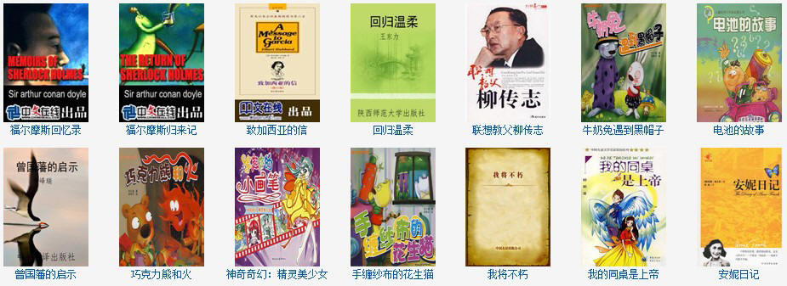

数字图书汇集241家出版社，包括人民出版社、高等教育出版社、中国作家出版集团、电子工业出版社、中国少年儿童出版社等等10万种正版图书；
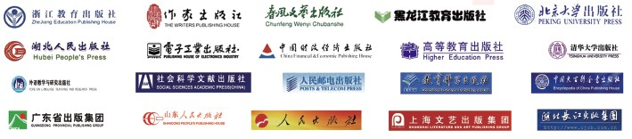

中文在线提供的数字图书中包含丰富的名家资源：
2000多位知名作家的5278种，包括巴金、冰心、郭沫若、余秋雨、梁晓声、张恨水、贾平凹、二月河、王小波、刘震云、丁玲、汪国真、路遥等；
（2）有声图书
中文在线有声图书馆拥有3万多集，500G以上的独家有声读物资源和大量优质原创有声小说资源。提供大量优秀播音员的有声作品，其中包括最热门畅销有声小说、经典名著、评书相声、曲艺娱乐、网络流行小说、教育学习类音频资源等等；签约了大量的著名演播艺术家：单田芳，袁阔成，田连元，连丽如，刘兰芳，孙一，田站义，李鑫荃，姜昆，李金斗，马三立，侯跃文，刘宝瑞，侯宝林，孙玉筠，刘立福，侯长喜，常志、赵振铎、赵世忠、郭全宝、赵凤霞等100多位。

（3）数字期刊杂志
中文在线的“书香中国”全民阅读平台中还汇聚了国内最顶级的800种期刊杂志，这些期刊杂志随时更新，使每位师生随时都可以看到实时更新的最新期刊杂志。
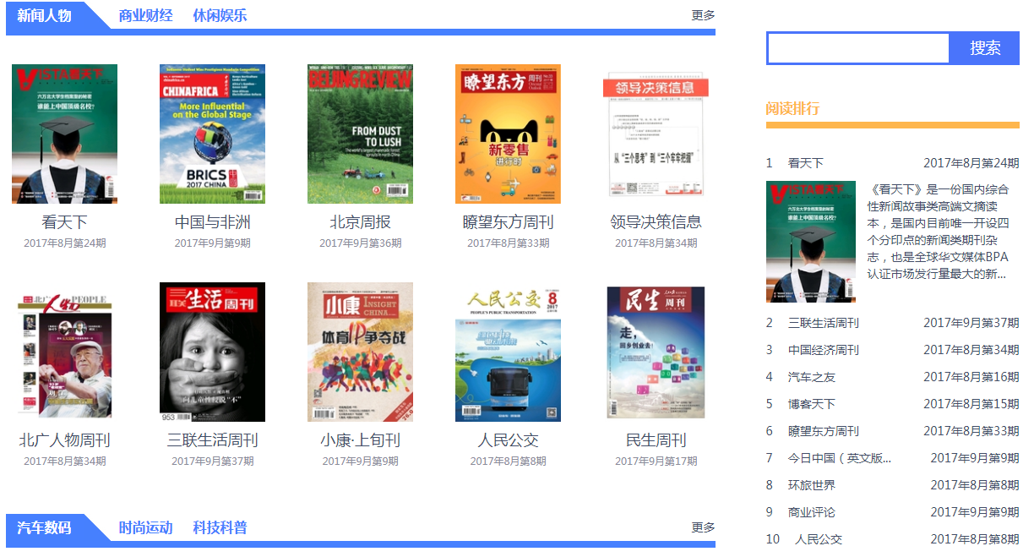

二、“书香中国”互联网数字图书馆具有显著的独特功能特点：

（1）中文在线书香中国提供的内容资源均为优质正版资源，涵盖10万种数字图书、3万集有声图书，包括2000余册精品书，大奖作品涵盖茅盾文学奖、鲁迅文学奖、中国出版政府图书奖、文津图书奖、“五个一工程”奖、全国优秀儿童文学奖、中华优秀出版物奖等多个国家级奖项。畅销作品包括各大电商畅销作品及影视热播剧原作。名家作品收录余秋雨、茅盾、周梅森、毕飞宇、韩少功、巴金、郭沫若、刘心武等文坛大家作品，让经典阅读深入人心，很多受到公众喜爱的名家资源具有唯一授权。
（2）图书采用Epub、PDF和TXT文本格式。相对于图片扫描格式图书来说，一本书下载容量非常小，阅读体验好，而且下载不会太费流量，很好解决了大家下载书费流量、下载速度慢、手机通讯费成本高等现实问题。
（3）每人一个“终身书房”，永久保留阅读记录。“书香中国”网站每年将更新部分图书（约2万册）和听书（约2千集）但用户在图书上线期间（下架前），将该本图书收藏到个人云端“终身书房”后，就可以永久保留这本书的阅读权，因此可以将自己感兴趣、读过的图书都保留下来，并形成自己的阅读轨迹，留下宝贵的人生财富。
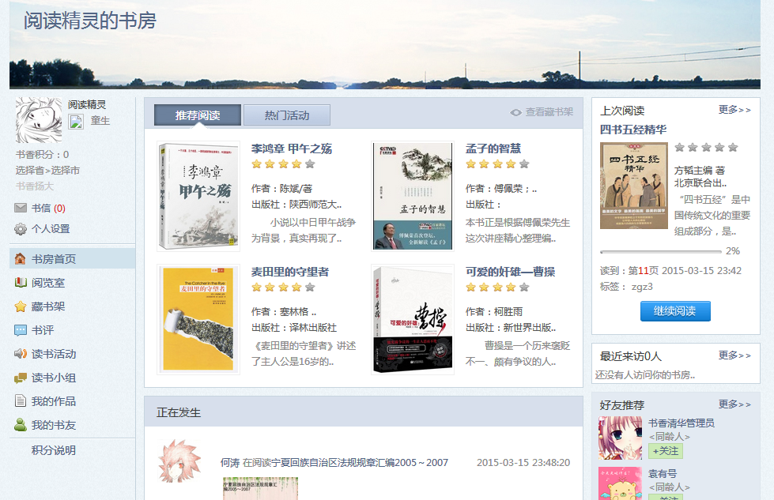
（4）5A产品理念。任何人在任何时间任何地点访问数字图书馆任何内容（Anyone,Anytime,Anywhere,Anyway,Anything）。任何人可通过手机、电脑、pad等任何设备，通过无线或有线网络在任何时候，在路上、学校、办公地点、休闲在家、出差、出国等任何地点，搜索浏览图书、听书等任何内容。让全体学生的阅读成为真正意义上的“24小时无障碍无边界”的阅读。

（5）下载图书终身拥有。不是像其他某些数据库的借阅模式，有期限的限制。每本书都没有并发数限制也无副本限制，免除热门图书排队借阅之苦。
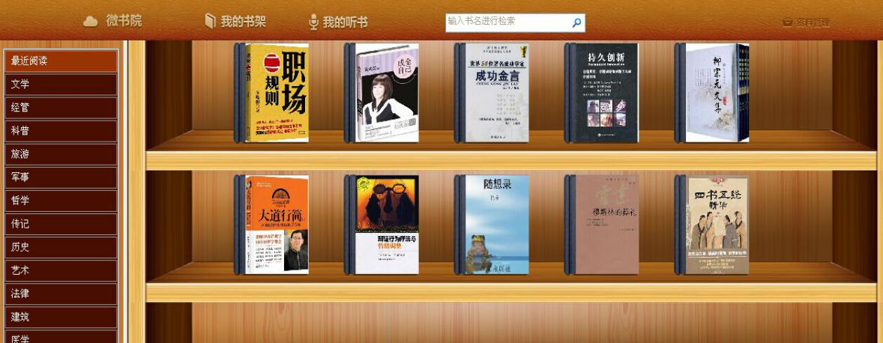

（6）一体化服务端，书香数字阅读服务端包括PC网站、APP、微信等，均可实现数字阅读服务。其中，微书房APP具有资源浏览、搜索、下载、阅读等功能。所有服务端的用户账号与密码通用。
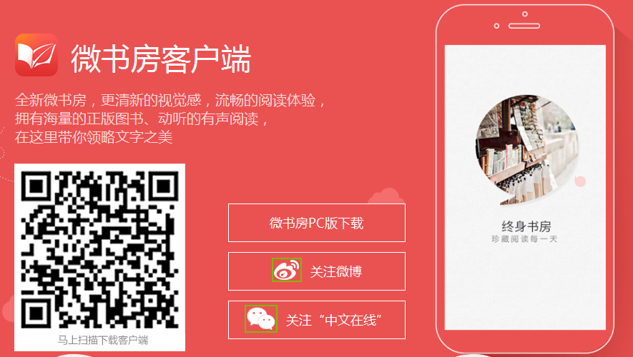

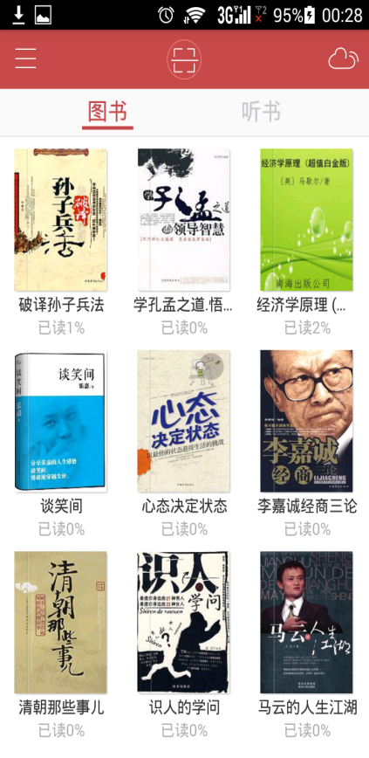
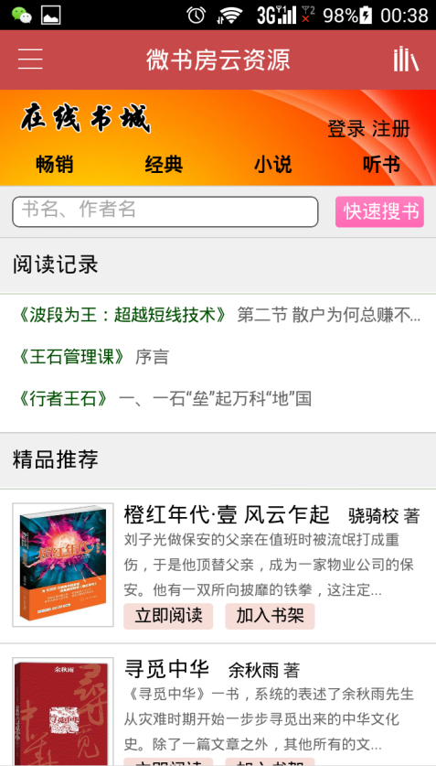
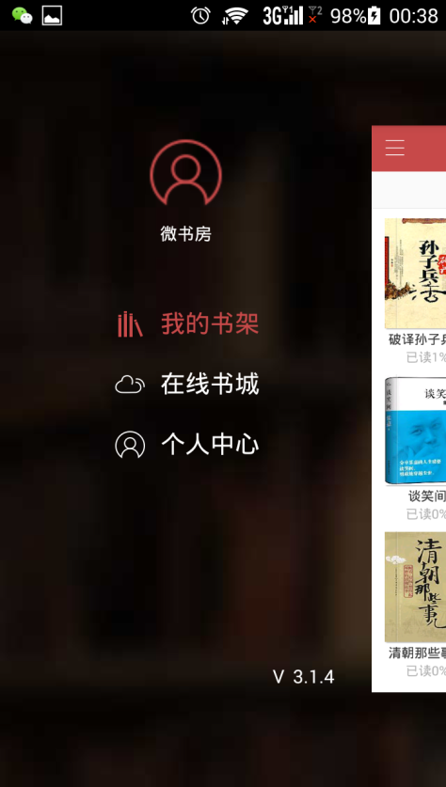

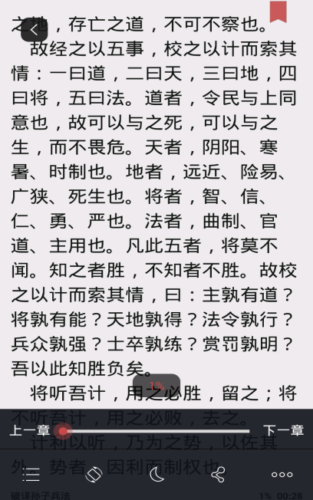
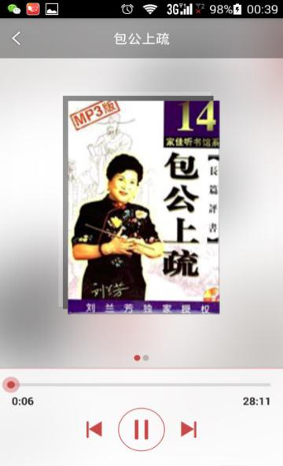

——手机端截图演示（在线书城、图书听书列表、阅读听书界面）

（8）交互式阅读体验。所有读者可实现读者互动、活动开展、征文大赛等功能，包括书友互发消息、空间互访、推荐图书、参与书评、发起线上组织活动、组建读书小组等。图书馆真正做到可以很方便地组织全体学生的大型征文阅读活动，使读书互动交流在全校能够很好地得到开展。用户可以在线提交作品，管理员可以在线收集作品、在线评审，在线统计活动结果。

“书香中国”平台功能介绍

1、书香阅读网站前端
首页部分示意如下：
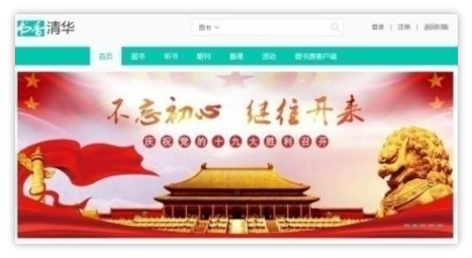

2、注册登录
用户可以在机构IP范围内进行自主注册，注册后通过注册账户密码登录平台或者在微书房客户端进行阅读。

3、资源浏览
可以按照资源类别、推荐、最新、以及专题等对资源进行浏览。
1）精品资源浏览
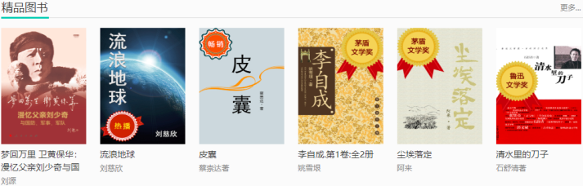
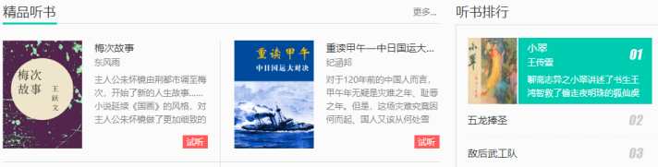
2）最新资源浏览
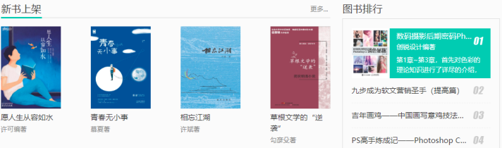
3）专题资源浏览
包括名家殿堂、国学经典、职场励志等。
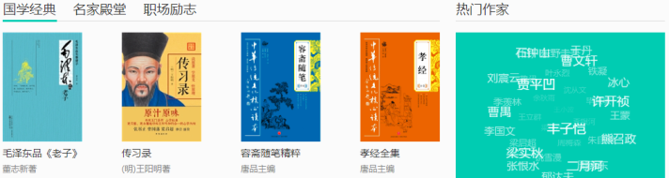
4）资源排行
对图书、听书进行推荐排行。
5）按类浏览
可以按文学、小说等进行分类，同时支持中图法分类。
6）按作者浏览

4、在线阅读
在图书详情点击“点击阅读”即可开始阅读，阅读过程可以写书评、分集听书、查看目录等。
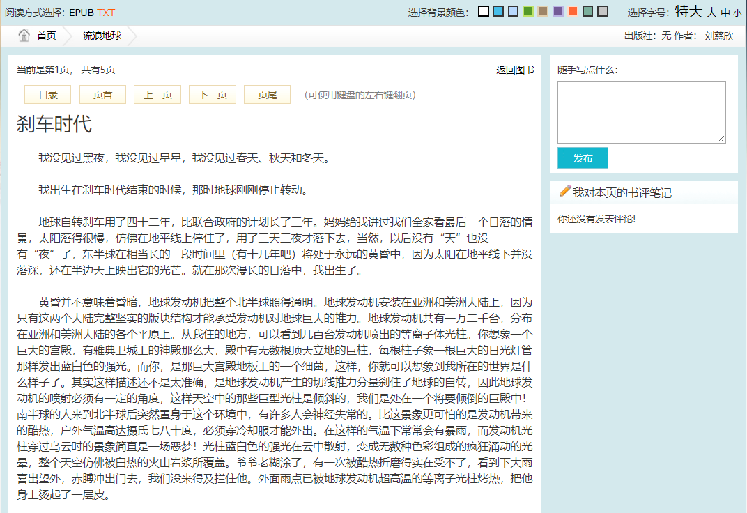

5、资源详情
点击图书封面，可以进入图书详情页，查看图书信息，进行图书收藏、评价等操作。
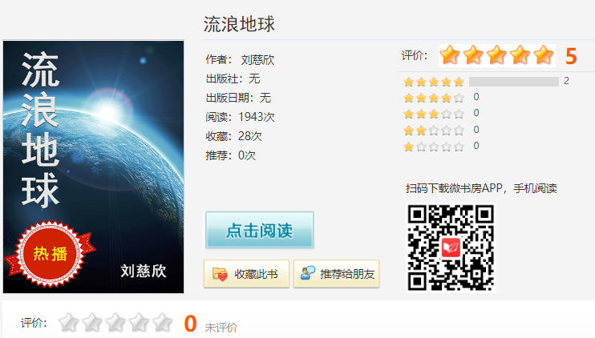
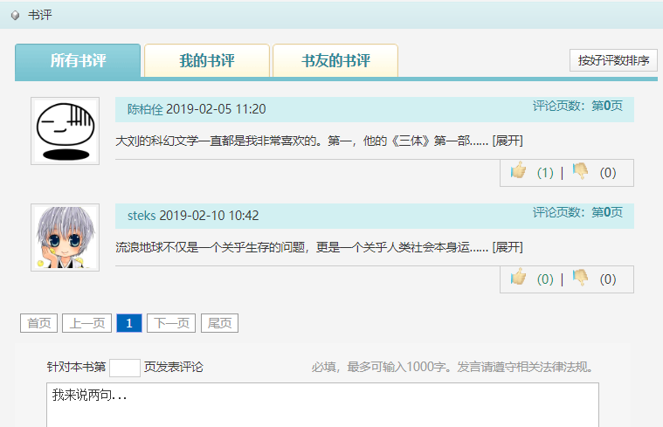
1）查看图书信息
在图书详情页中可查看图书简介、作者、出版社、读者评价等信息。在该页面中，可对图书进行收藏、评价等操作。
2）图书收藏
收藏图书后，可以在个人书架中查看。

6、资源搜索
1）图书搜索
在网页右边的搜索栏里面可以通过书名、作者名、出版社进行快速搜索。
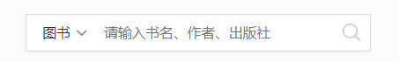
2）听书搜索
可以通过听书作者、书名搜索平台中所有相关听书。

7、个人空间
可实现对用户账户的管理。在个人书房中可以查看我的收藏、阅读记录等。
1）藏书架
查看我的收藏、阅读记录等。
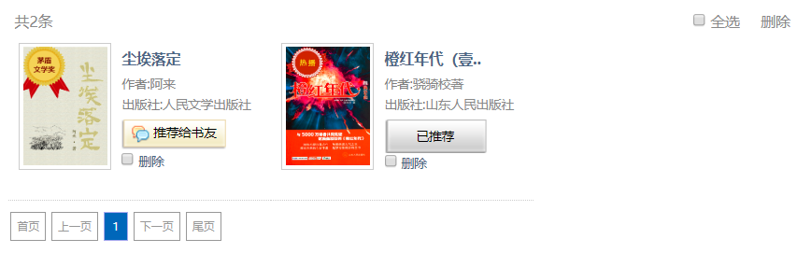
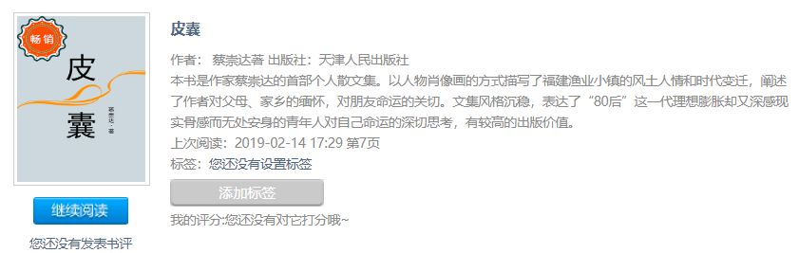
2）书评
查看我的书评。
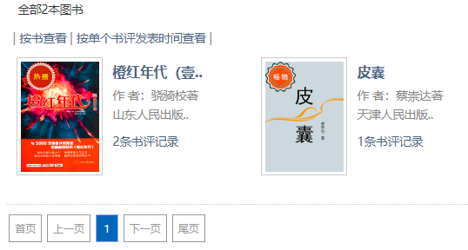
3）读书活动
查看我参与的活动、机构发布的活动、自己在读书活动中发表的作品。

